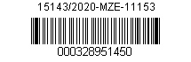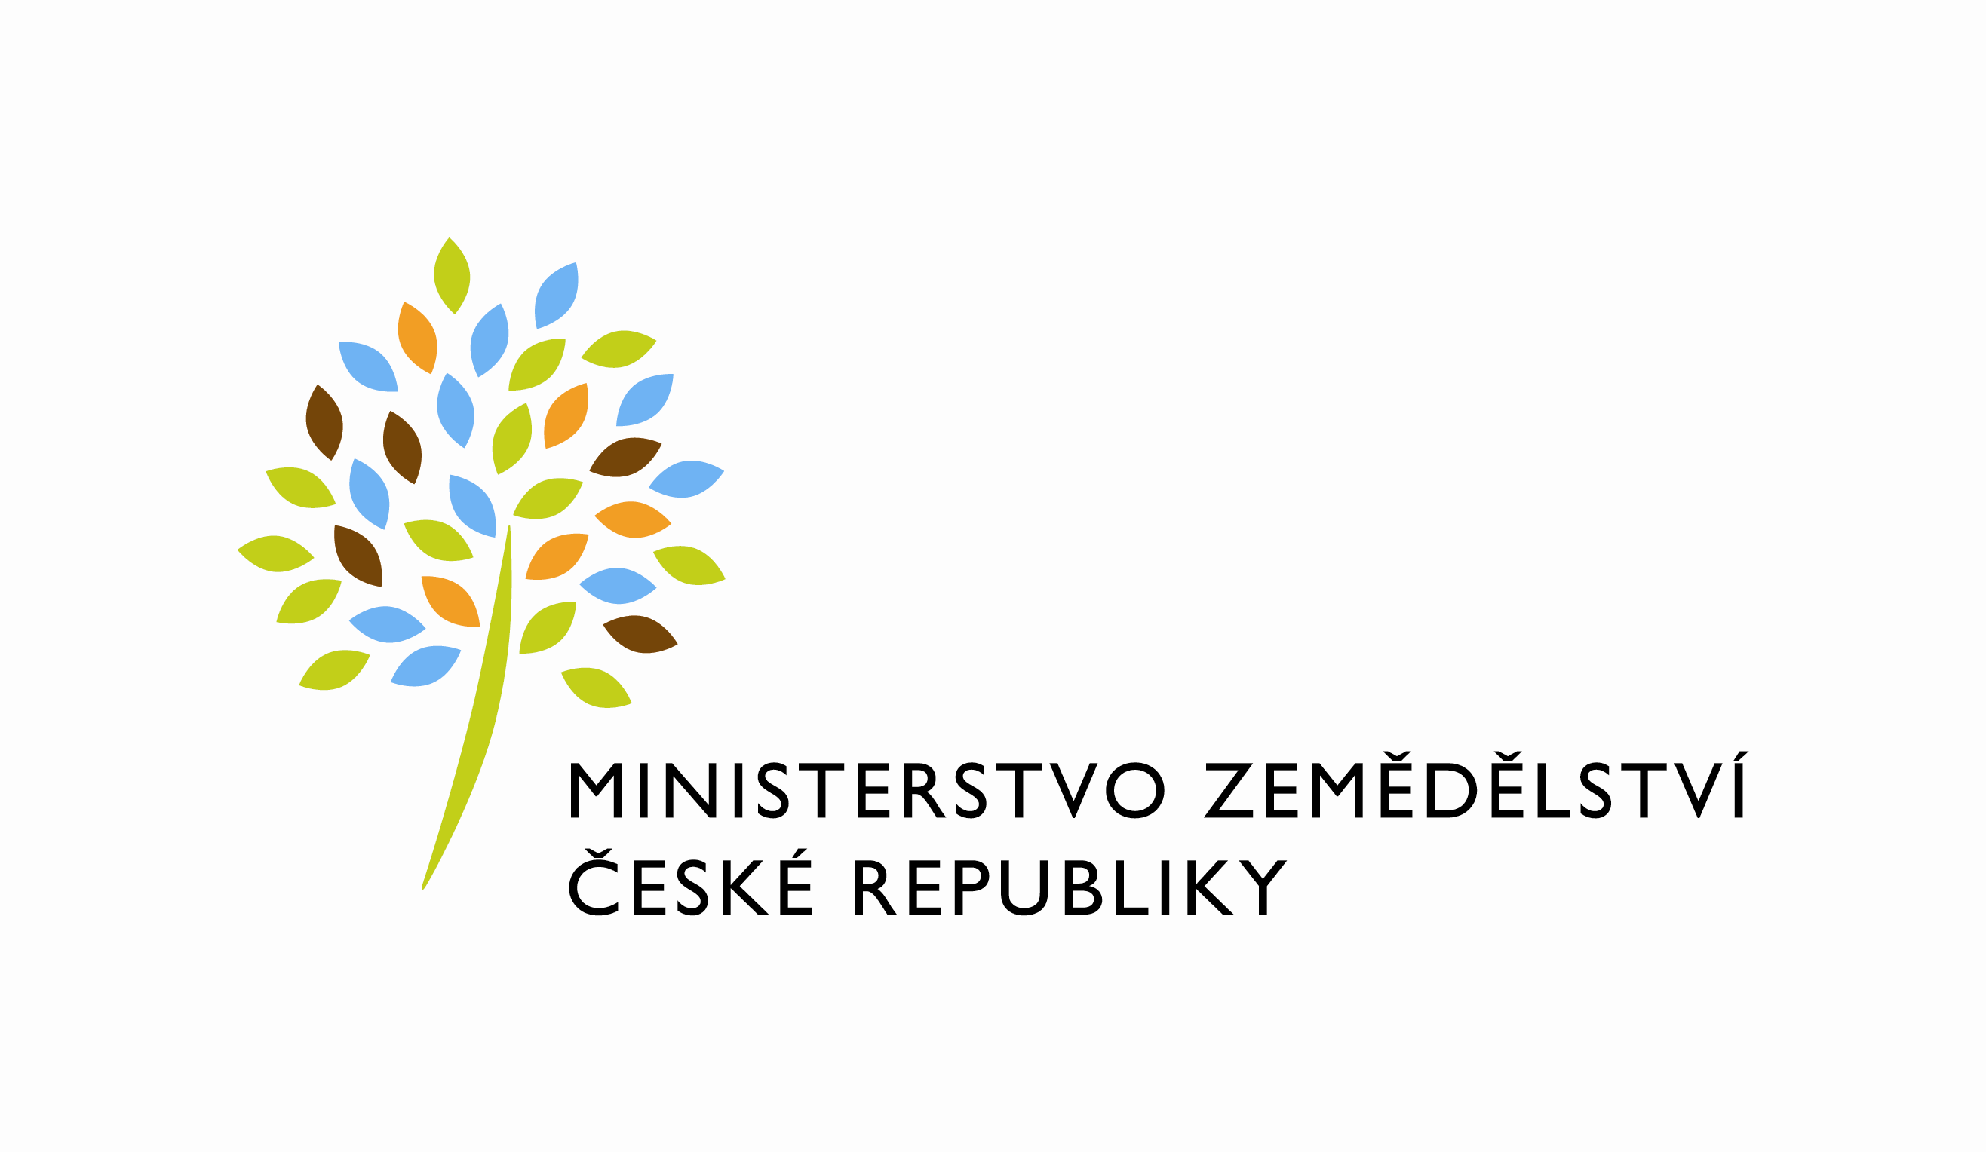

útvar: Odbor informačních a komunikačních technologií  Číslo útvaru: 11150  VÁŠ DOPIS ZN.:  ZE DNE:  SPISOVÁ ZN.: 74VD12000/2019-11153  NAŠE ČJ.: 15143/2020-MZE-11153  VYŘIZUJE: Bc. Petra Honsová  Telefon: 221811019  E-MAIL: Petra.Honsova@mze.cz  ID DS: yphaax8 | T-SOFT a.s.  Vážená paní  xxx  U zásobní zahrady 2552/1a  Žižkov  130 00 Praha 3
adresa: Těšnov 65/17, Nové Město, 110 00 Praha 1

DATUM: 18. 3. 2020

Prodloužení termínu dodání objednávky č. 4500130263 k RFC 2017_0088_3_Historie DMS

Vážená paní xxx,

dovoluji si Vám tímto oznámit prodloužení termínu dodání objednávky č. 4500130263 k
RFC 2017_0088_3_Historie DMS_ Z24957.
Nový termín pro nasazení do produkčního prostředí včetně předání všech podkladů se stanovuje na
24. 4. 2020.
Důvodem tohoto prodloužení je potřeba delšího času na testování ze strany garanta.

S pozdravem

Mgr. Václav Koubek, MBA
ředitel odboru

Přílohy:

